**ПАМЯТКА**

**как защитить себя от болезней немытых рук**

**Вирусный гепатит А** - острое инфекционное заболевание.Гепатит «А», как и кишечные инфекции, называют болезнью немытых рук. Заболевание широко распространено в странах с низким уровнем гигиенической культуры.Гепатитом «А» болеют люди всех возрастов, но чаще – ***дети, подростки****.* Наибольшее число заболеваний приходится на осенне-зимний период.

***Инкубационный период - от 7 до 50 дней.***

Источником инфекции - человек с любыми проявлениями болезни (желтушная, безжелтушная, бессимптомная). Больной человек опасен для окружающих со второй половины инкубационного периода, особенно в  первую неделю болезни. Механизм передачи - фекально-оральный (вирус выделяется с фекалиями).

**Как можно заразиться вирусным гепатитом А:**

Вирус может попасть в организм следующими путями:

• с водой - заражение возможно при употреблении инфицированной  питьевой воды и купании в зараженной воде;

• с пищей - в результате употребления в пищу салатов, зелени, фруктов и др.;

• при тесном контакте с больными людьми, через инфицированную посуду, игрушки, предметы обихода.

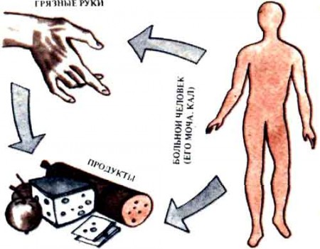Передаче вируса может способствовать тесный контакт с источником, особенно в условиях крайне низкого уровня личной гигиены. Например, при уходе за больным.

**Клиника.** С момента заражения до начала болезни проходит от 7 до 50 дней, чаще 1,5-2 недели (классический период = 35 дней). У больного ухудшается аппетит, появляются боли в правом подреберье, тошнота, нередко — рвота, обесцвечивается стул, темнеет  моча,  появляется желтушность кожи и слизистых, увеличивается печень. В ряде случаев начало болезни напоминает грипп: повышается температура, появляется насморк, кашель, ломота во всем теле. В этот период больной очень опасен для окружающих, так как вирус особенно интенсивно выделяется из организма.  Заболевание может протекать и без проявления желтухи, в стертой, скрытой форме. Безжелтушные формы гепатита «А» встречаются достаточно часто до 70% случаев. При появлении первых признаков болезни, не дожидаясь появления желтухи,  необходимо обратиться к врачу.

***Также, через не мытые руки можно заразиться:***

1. **Дизентерия,** которая сопровождается сильными и острыми схваткообразными болями в области живота, тянущими болями в прямой кишке и частым стулом (более 10 раз в сутки) часто с примесью крови и слизи;
2. **Сальмонеллез,** которому сопутствует частая рвота и выраженные признаки отравления. Температура тела только в легких случаях может остаться нормальной;
3. **Ротавирусная и энтеровирусная инфекции,** также проявляются частым стулом, в некоторых случаях – кожной сыпью. Часто им сопутствуют симптомы простуды, благодаря чему эти инфекции в народе называют кишечным гриппом;
4. **ОРВИ/грипп**, заболевание вирусной этиологии, начало очень резкое, острое,клиника: разбитость, слабость, заложенности носа, сильная головная боль, мышечные боли,температура до 39 и 40Си.т.п.;

*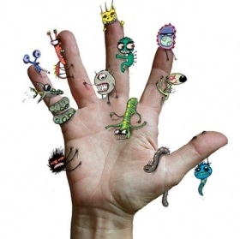***Если Вы хотите, чтобы Ваши дети или Вы сами не заболели вышеуказанными болезнями, необходимо соблюдать следующие правила:**  
• выполнять  правила личной гигиены-  **тщательно мойте  руки с мылом после возвращения домой с улицы, перед едой и после посещения туалета;**  
• не употреблять  воду из случайных водоисточников и «из-под крана», пейте  воду только кипяченую и бутилированную. Помните, что вирус погибает при температуре кипячения (100 градусов) только через 5 минут.

•**тщательно  мыть  овощи, фрукты, ягоды  перед употреблением.   Не приобретайте продукты питания у случайных лиц или в местах несанкционированной торговли;**

•**в домашних условиях соблюдайте правила гигиены при приготовлении горячих и холодных блюд, сроки годности и условия хранения пищевых продуктов, особенно скоропортящихся, сырые продукты и готовую пищу следует хранить раздельно;**

•**для обработки сырых продуктов пользоваться отдельными ножами и разделочными досками;**

• **тщательно прожаривать или проваривать продукты, скоропортящиеся продукты и готовую пищу следует хранить только в холодильнике при температуре +2 +6ºС.**

***Присутствие в группе детского дошкольного учреждения или классе школы больного ребенка создает опасность заражения всего детского коллектива.  
Самолечение, учитывая опасность заболевания, недопустимо!***